Połącz obrazek z odpowiednim cieniem.
Źródło:
https://eduzabawy.com/

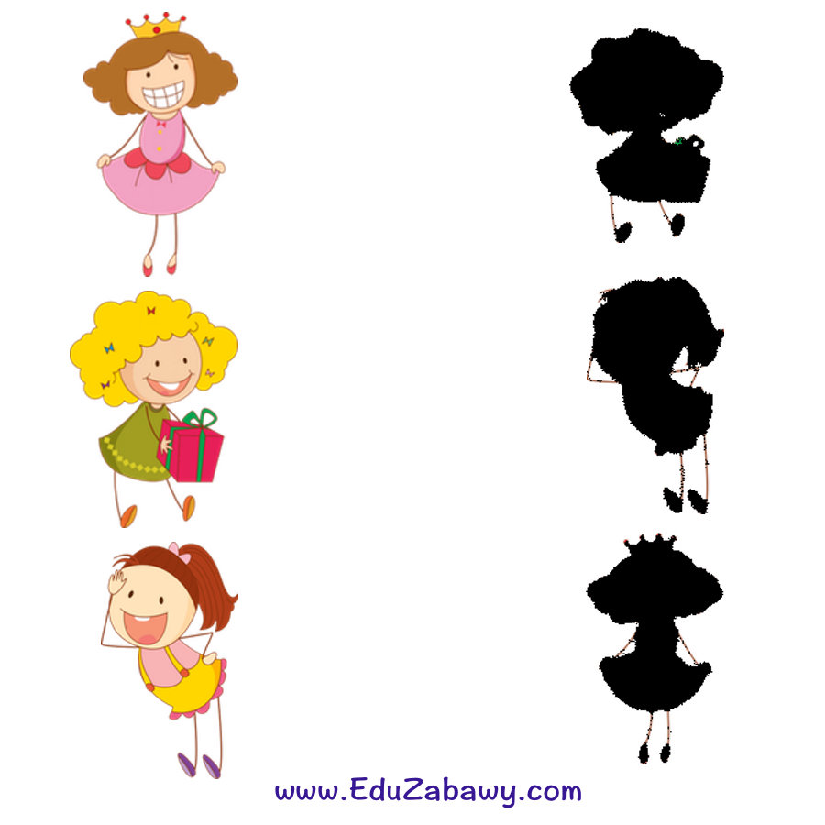
Połącz obrazek z odpowiednim cieniem.

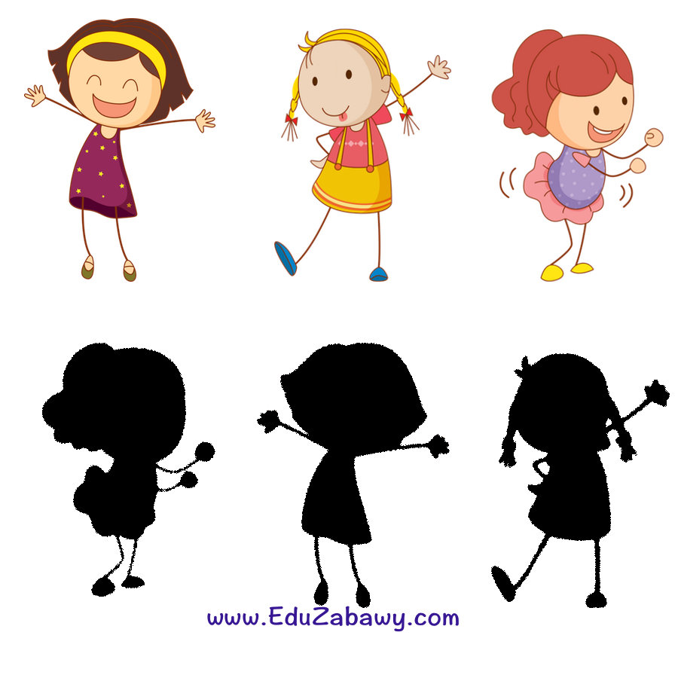
Połącz obrazek z odpowiednim cieniem.

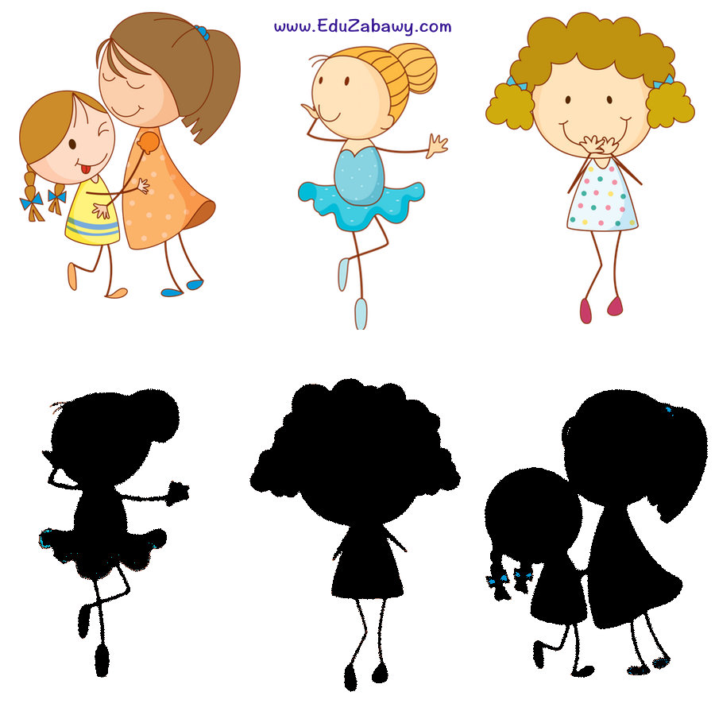

Połącz obrazek z odpowiednim cieniem.

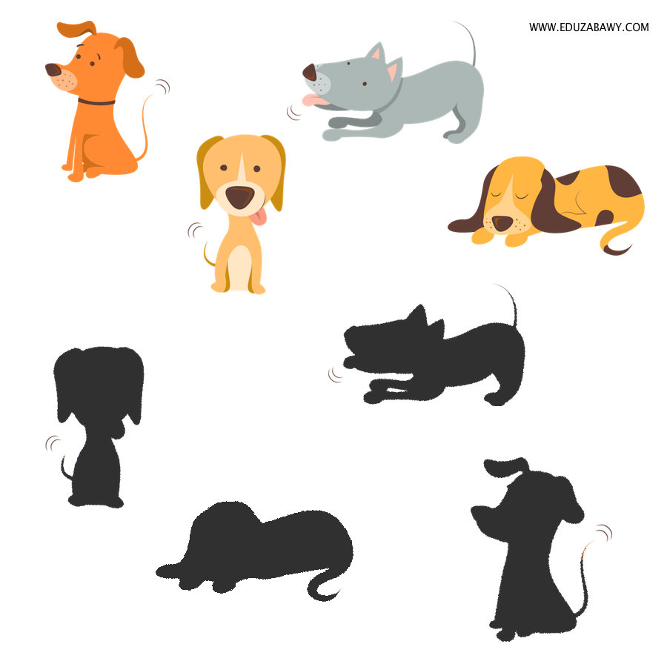
Połącz obrazek z odpowiednim cieniem.

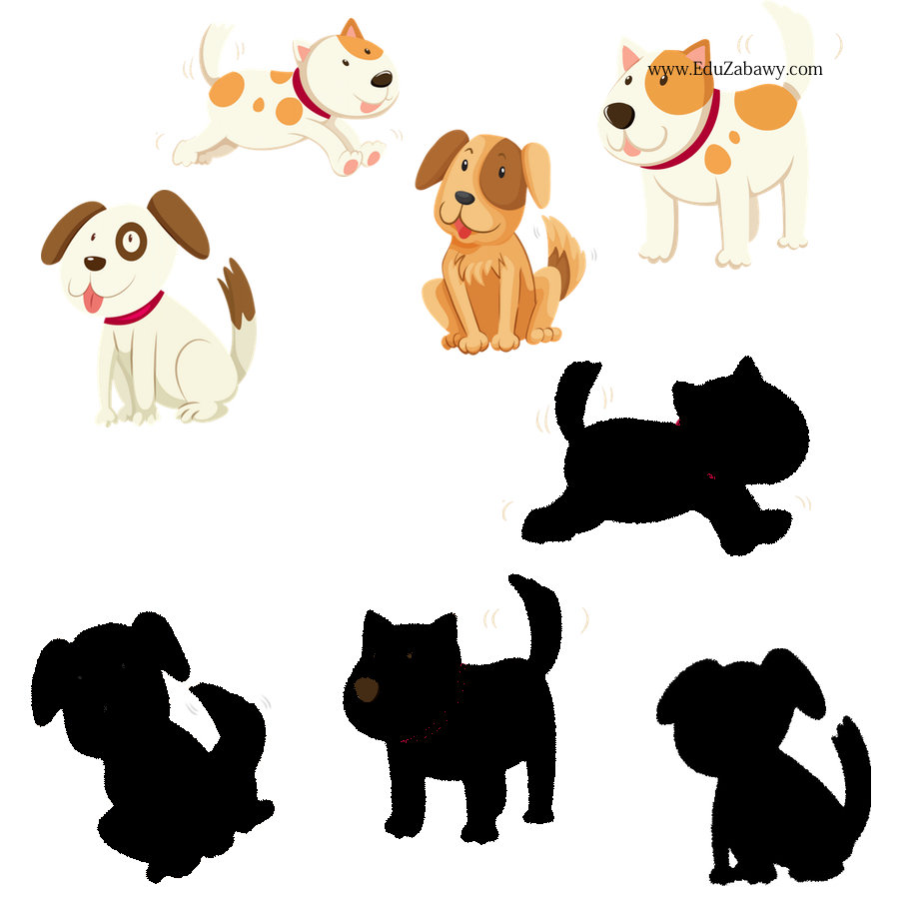
Źródło:
https://mamotoja.pl

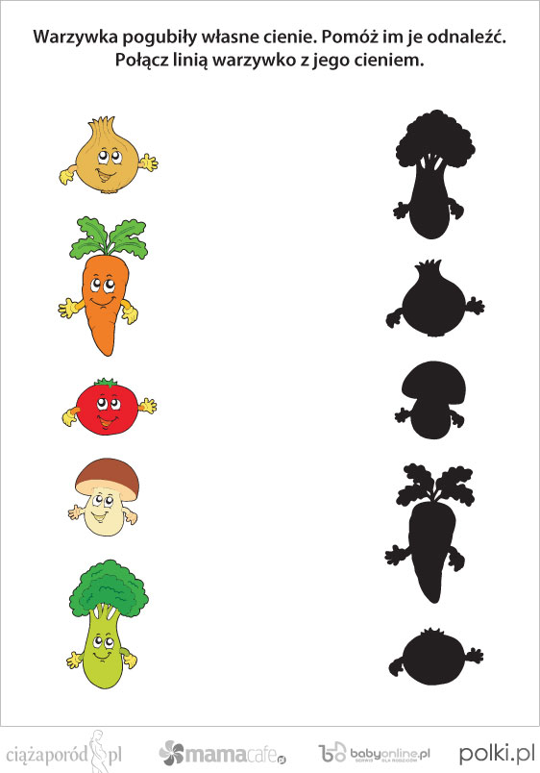

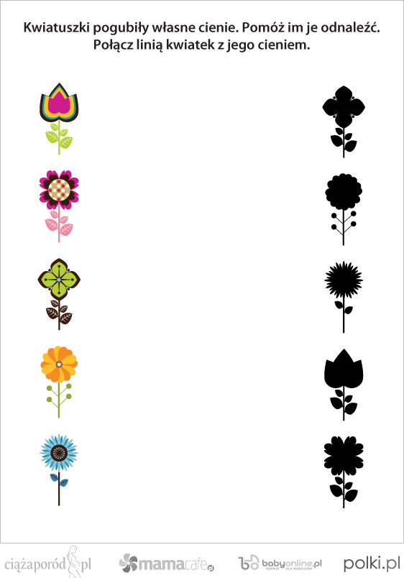
Połącz obrazek z odpowiednim cieniem.
Źródło:
https://pl.pinterest.com/
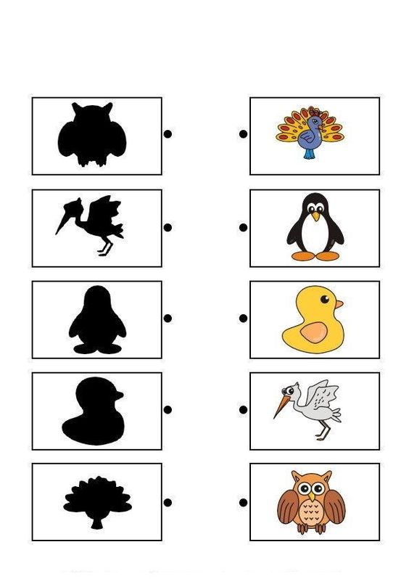

Wytnij, połącz obrazek z odpowiednim cieniem i przyklej.
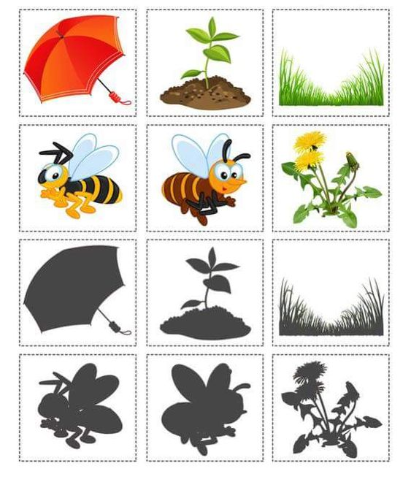
Poszukaj i zaznacz odpowiedni cień
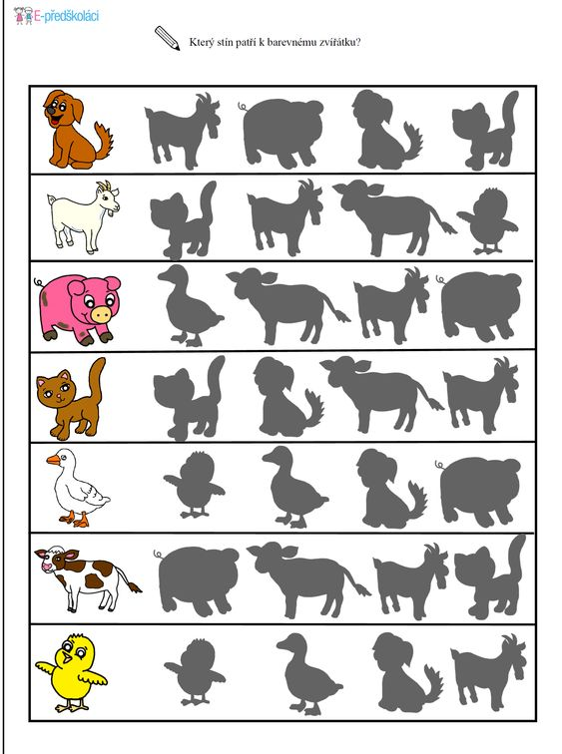

Poszukaj i zaznacz odpowiedni cień
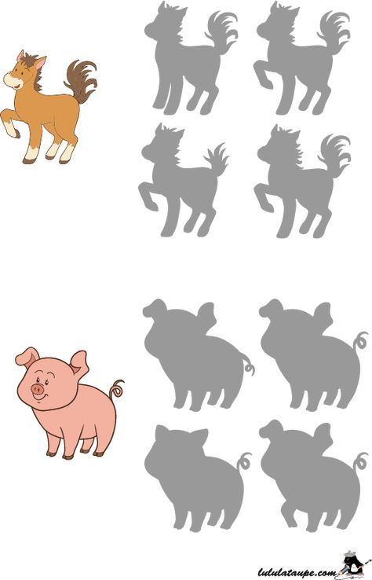
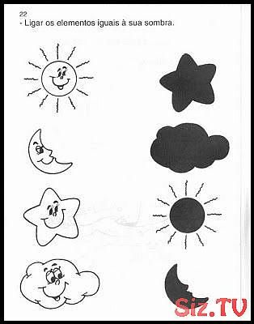
Połącz obrazek z odpowiednim cieniem.

Połącz obrazek z odpowiednim cieniem.

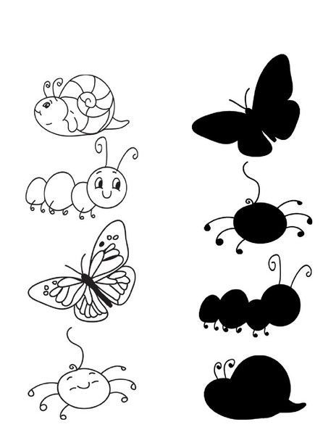

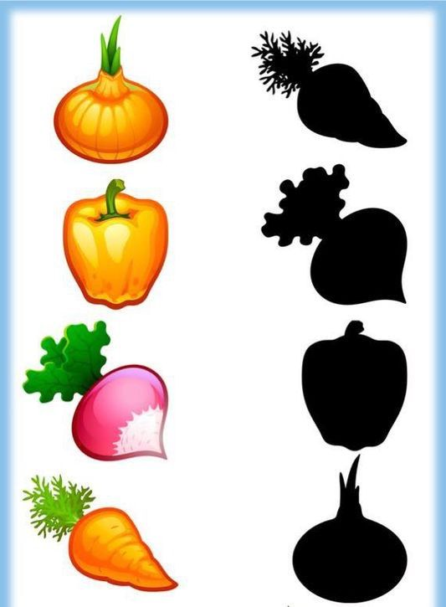
Połącz obrazek z odpowiednim cieniem.

Wytnij, dopasuj cień do obrazka i przyklej.
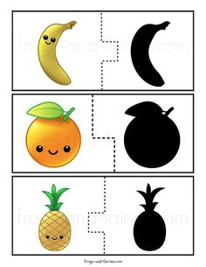
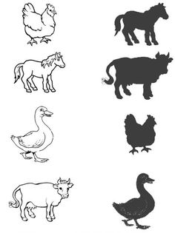
Połącz obrazek z odpowiednim cieniem.

